МУНИЦИПАЛЬНОЕ ОБЩЕОБРАЗОВАТЕЛЬНОЕ УЧРЕЖДЕНИЕ
«СРЕДНЯЯ ОБЩЕОБРАЗОВАТЕЛЬНАЯ ШКОЛА № 30 ГОРОДА БЕЛОВО»

Открытый урок окружающего мира по теме: "Зима - покой природы".

Программа "Школа-2100", 1-й класс .

Куликова Любовь Семёновна, учитель начальных классов

Тема урока: «Зима- покой природы».

Цель урока: Знакомство с изменениями в природе зимой.

Задачи:
1.образовательные : познакомить обучающихся с зимними явлениями, учить отличать признаки зимы
2. развивающие: учить устанавливать взаимосвязь между похолоданием и жизнью растений и животных
3. воспитательные: воспитывать чувство сопереживания, желание помочь животным в трудные времена
Оборудование: учебник«Окружающий мир» 1 класс, рабочая тетрадь, карточки с названием зимних месяцев, иллюстрации с изображением домашних и диких животных, иллюстрации с изображением зимней природы, жизни растений и животных, карточки для игры «Крестики-нолики».
Ход урока.
I. Организационный момент. Настроимся на урок. Улыбнитесь ребята. Подарите свою улыбку друг другу. Пожелайте друг другу удачи. Эти рифмованные загадки подскажут вам тему нашего урока. Отвечайте быстро и дружно. Слайд 1.
Щиплет щеки, щиплет нос,
Но не страшен нам …(мороз).

Стали звёздочки кружиться,
Стали на землю ложиться,
Нет, не звезды, а пушинки,
Не пушинки, а … (снежинки).

Тройка, тройка прилетела.
Скакуны в той тройке белы,
А в санях сидит девица,
Белокоса, белолица.
Как махнула рукавом,
Все покрылось серебром.
Поспешила к нам сама
Белоснежная … (зима).
II. Актуализация знаний и постановка проблемы.
1. - С каким словом ассоциируются все отгаданные вами слова? (Со словом "зима")
- Какова будет тема нашего урока? ("Зима и животные зимой" и другие предположения детей. Учитель уточняет и открывает тему урока)
- Тема нашего урока "Зима - покой природы" Слайд 2 .
2. - Все отгаданные вами слова, как вы уже отметили, ассоциируются со словом "зима". А почему ее называет "покой природы", кто скажет? (ответы детей)
- Каков главный вопрос нашего урока? Ваши предположения? (Предположения детей)
- А для чего нам это надо знать?
- Итак, цель нашего урока - познакомиться с зимними явлениями, научиться отличать признаки зимы, устанавливать взаимосвязь между похолоданием и жизнью растений и животных.
3. -Много о зиме вам уже известно, повторим, что именно. (ответы детей)
Признаки зимней погоды: НА ДОСКУ (открывает записи на доске) Слайд 3.
-становится холоднее
-небо чаще покрыто облаками
-осадки выпадают в виде снега
-дни становятся короче, а ночи длиннее
4. Беседа о трех месяцах.
Игра «Расставь по порядку». ( на доске записаны зимние месяцы не по порядку один лишний )
- Какие месяцы зимы вам известны?
- О каком месяце говорится в этом стихотворении?
1 ученик : Назовите-ка, ребятки,
Месяц в этой вот загадке:
Дни кого – всех дней короче,
Всех ночей длиннее ночи.
На поля и на луга
До весны легли снега.
Только месяц наш пройдет,
Мы встречаем Новый год. (Декабрь) Слайд 4.
Учитель: Что знаете о декабре? ( ответы детей)
Декабрь- конец года, начало зимы .В декабре самые короткие дни и самые длинные ночи. Самый тёмный, снежный месяц. Что вы знаете о снеге?
Минутка для любознательных. Слайд 5.
Ученик:
Снежинка – одно из самых прекрасных созданий природы. Когда холодно и нет ветра, падают и кружатся легкие и красивые снежинки. Все они разные, у каждой свой узор. Если в это время выглянет солнышко, то заблестят снежинки маленькими звездочками. Размеры снежинок зависят от температуры. Слайд 6.
Ученик:
Если на улице не очень холодно, а снег пошел сильнее, гуще, то становится еще теплее. Снежинки слипаются вместе в мягкие хлопья снега. Сильный снег называется снегопадом. А когда дует ветер, из туч сыплется крупа – маленькие плотные комочки снега. Они очень похожи по форме и размеру на пшено или гречку, поэтому такой снег и прозвали – крупа
Слайд 7.
А иногда снег не идет из тучи, а намерзает прямо на веточках деревьев. Это иней. Реки, ручейки, озера и пруды в декабре покрываются льдом. Вначале он тоненький, слабый и по нему нельзя ходить. Но к середине декабря он обычно становится крепче. Можно доставать коньки.
- 22 декабря – самый короткий день и самая длинная ночь. Но как только ляжет снег, сразу становится светлее и радостнее, несмотря на такие короткие дни. А еще декабрь – это последний месяц года. В этом месяце мы наряжаем елку к приходу Нового года и нового месяца.
-О каком месяце говориться в этом стихотворении?
2 ученик Щиплет уши, щиплет нос,
Лезет в валенки мороз.
Брызнешь воду – упадет ,
Не вода уже, а лед.
Даже птице не летится,
От мороза стынет птица,
Повернуло солнце к лету.
Что, скажи, за месяц это? (Январь) Слайд 8.
- Что можете сказать об этом месяце? “ Месяц январь – зимы государь” - так народ говорит. Как понимаете слово “государь”? В январе тропинки в лесу белые, льды на реках синие, сугробы высокие, а звезды ночью яркие. В народе январь называют “лютень”, или “лютовей”.- Как вы думаете, почему? Январь – самый холодный месяц. Лютует стужа, трещат морозы, а под ногами скрипит снег. Особенно холодно бывает в ясную погоду, когда днем на небе светит солнышко, а ночью – луна. В такую погоду щечки и носы становятся красными и горят, как будто за них кто-то щипает. Это мороз. За это его и прозвали Мороз – красный нос.
- Какой зимний месяц у нас остался?
3 Ученик Снег мешками валит с неба,
С дом стоят сугробы снега.
То бураны и метели
На деревню налетели.
По ночам мороз силен.
Днем капели слышен звон.
День прибавился заметно.
Ну, так что за месяц это? (февраль) Слайд 9.
Это последний месяц зимы. В народе называют его “снеговеем”. Почему? В феврале самый глубокий снег и самые большие сугробы. Погода становится мягче, теплее, чем в январе. От того снег становится липким. А также хорошо в такую погоду играть в снежки. А еще в феврале часто дуют ветры. Они сдувают снег с земли. Крутят его, несут, кидают. Кажется ,кто-то белый бежит по земле, петляет. Это поземка. А поднимется ветер посильнее, закрутит снег выше головы. Это начинается Вьюга У нее много имен . Как вы думаете, какие? Вьюга, Метель, Пурга, Снежная Буря. Такой уж месяц февраль. Про него говорят: “Вьюги и метели на февраль налетели”. В конце февраля солнышко становится теплым. Скоро весна! Погода в феврале не приносит холода. Люди прощаются с зимой и готовятся к встрече весны, отмечают праздник Масленицы. Хозяйки пекут вкусные, румяные блины с хрустящей золотистой корочкой. Ведь блины похожи на солнце, а Масленица – это праздник встречи с солнышком.
- Какие зимние месяцы мы с вами вспомнили? (декабрь, январь, февраль)
- Вы многое уже знаете о зиме и ответьте на вопросы:
А). Почему зимой многие звери и птицы из лесной чащи жмутся к человеческому жилью? (Потому что зимой около человеческого жилья им легче найти себе пищу)
Б). Какая птица выводит птенцов в любое время года, даже зимой, среди снега? (Клест. Клесты выкармливают своих птенцов сосновыми и еловыми семечками)
В). Пользу или вред приносят человеку зимой синицы, когда все насекомые спят? (Пользу: зимой синицы разыскивают в щелочках и скважинах коры деревьев спрятавшихся насекомых, их яички и личинки и массами их поедают)
Г). Пользу или вред приносит человеку зимой барсук? (Ни пользы, ни вреда; зимой барсук спит.)
Д). Кто еще из зверей спит? (Медведь, еж, летучие мыши)
- Как вы думаете, изменилась жизнь растений и животных?
- Как же связать все эти изменения? Какое из них главное?
(Стало очень холодно)
- С чем связано общее похолодание зимой?
II.Открытие новых знаний.
1.Самостоятельная работа. Выполнение задания в тетради."Что встречаем - не встречаем зимой" на стр. 36 тетрадь
(обучающиеся должны обвести кружками разных цветов предметы, которые они встречают только зимой)
Проверка: Проверим, как вы выполнили задание. Отгадайте загадки и скажите, каким цветом вы обвели этот предмет.
Меня не растили,
Из снега слепили,
Вместо носа ловко,
Вставили морковку.
Глаза - угольки, губы - сучки.
Холодная, большая,
Кто я такая? (Снежная баба. Ее встречаем только зимой, обвели синим кружком) Слайд 10.
Вниз вершиной растет, вверх корнем растет.
(Сосулька, обвели синим кружком) Слайд 11.
2.Упражнение на развитие наблюдательности "Найди настоящую снежинку" ( стр .88 . учебник) Почему вы так решили? (6 лучиков)
Слайд 12.
3. Каковы особенности жизни деревьев зимой? Вспомните, что вы наблюдали во время экскурсии? Показ гербария( ёлка ,сосна, берёза, осина) Слайд 13.
-Обратите внимание на то, что большинство деревьев стоит с обнаженными от листьев голыми ветвями, кажется, что растения спят глубоким сном, но это не совсем верно. Деревья почти спят, вернее, они дремлют, так как хорошо подготовились к холодам: под корой у них плотный пробковый слой, защищающий от холодов, почки покрыты чешуйками, за лето деревья накопили запасы. Но не все деревья сбрасывают листья.
- Как отличить сосну от ели? (По шишкам и длине иголок)- Рассмотрите строение иголочек. Они покрыты восковым налетом. Поэтому им не страшен мороз.
4.Игра-задание . А лес стоит загадочный, Слайд 14 .
А лес стоит таинственный,
Безмолвна тишина:
Зверушек и пичужек -
Всех спрятала зима.
А). "Определите птиц и зверей на зимовку"(Стр.86 учебник.) Слайд 15
Б) Теперь выполните задание в тетради на стр.35 соедините линиями зимние жилища и корма с их потребителями и обитателями.
- Кто из вас быстрее определит, кого и куда спрятала зима в лесу?
Б). От кого прячутся птицы?
Какие трудности они испытывают зимой? Вспомните, какие из них улетели? Почему птицы улетают?
- Птицы хорошо переносят холод, так как перья и пух очень теплая одежда, а птичья кровь горяча, что мороз птицам не страшен. Причина в другом - голод. Зимой исчезает большинство насекомых, и птицам становится все труднее добывать корм. И все- таки некоторые остаются зимовать.) Слайд 16 .
В). Игра «Угадай, где я зимую». ( если перелётная птица, показывают полёт, а если зимующая - приседают).
Ласточка, утка, ворона, скворец, сорока, гусь, воробей, грач, сова, аист.
Г). Работа в парах. Игра «Третий лишний». Поспорили птицы о том ,кому дома оставаться .
1группа-снегирь, грач, воробей. 4 группа- сова, синица, цапля
2 группа –ласточка, свиристель, дятел 5 группа –клёст, утка, гусь
3 группа-ворона, сорока, кукушка
Г). Работа в группах Расскажи ,как зимует животные по плану.
1.Название животного.
2.Как готовится к зиме?
3.Чем питается?
4.Как прячется от стужи?.
IV. Самостоятельное применение знаний.
1.Игра "Крестики-нолики".
(Ученики на листочках отвечают на вопросы, ставя "+", если ответ правильный, "0", если ответ неверный)
1.Прячутся ли насекомые к зиме? (+)
2.Верно ли, что перелетные птицы не улетают в теплые края? (0)
3.Зимующими называются те птицы, которые остаются зимовать на родине. Так ли это? (+)
4.Ласточка, соловей, скворец - зимующие птицы? (0)
5.Верно ли, что у клестов зимой появляются птенцы? (+)
6Согласны ли вы с утверждением, что зимой птицы питаются плодами, семенами, почками? (+)
7.Нужно ли птиц подкармливать зимой? (+)
8.Верно ли, что птицы зимой не погибают от холода и голода? (0)
(+ ,0,+ , 0 , + ,+ , +,0 )
2. Взаимопроверка выполненного задания.
Выполнение задания: Слайд 17 .
2.Подберите к началу выражений их продолжение и получите народные пословицы о зимнем времени года.
Мороз не велик, да большой мороз
Спасибо мороз, что стоять не велит
Береги нос в на мороз
Солнце на лето ,а зима снегу нанёс
Слово учителя.
Слайд 18, 19.
Ни одно время года так не волшебно. Летом ли, весной, земля бодра, шумит жизнью листва деревьев, река катит свои неспокойные воды, луга кричат пестротой цветов, стрекотаньем и писком насекомых, птиц - все движется, все оживленно и тянется к солнечному теплу.
Зимой иначе. Все живое упряталось в глубину земли, нор, щелей, дупл и спит, ожидая весны и солнца. Деревья обнажились, птицы улетели, а те, что остались, - не поют и летают зябко и неторопливо. И чародейка-зима дарит всей этой мертвой пустыне новую жизнь, "неподвижную, немую, чудную жизнь". Это жизнь сна, время необычно белой и тихой природы.
- Как вы поняли, ребята, почему говорят, что "Зима - покой природы", что "зимой природа спит"? (Ответы учеников)
Чтение вывода по теме на красной планшетке на стр. 87 .
V. Итог урока. Рефлексия.
- Ребята, что нового вы узнали для себя на уроке?
- Что показалось вам наиболее интересным?
- Как бы вы оценили свою работу на уроке?
(Поднимают карточки настроения)
- С каким настроением вы заканчиваете урок?
Поднимите свои карточки настроения.
- Молодцы! Вы творчески работали, быстро и точно выполняли задания, слушали своих одноклассников.

Приложение.
Карточки для работы в парах.
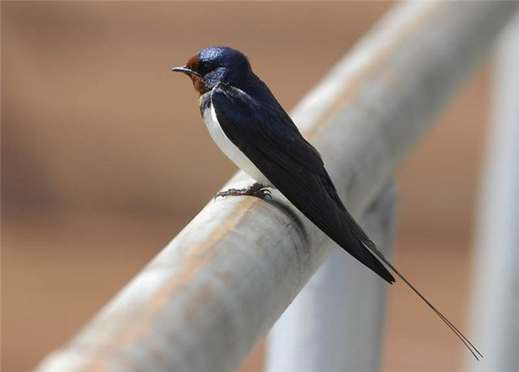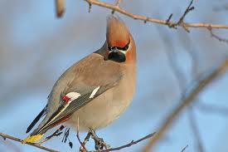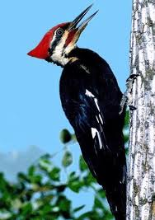

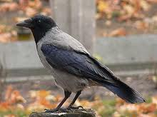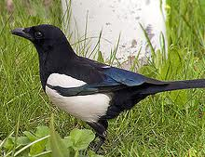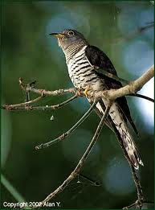
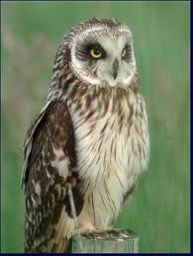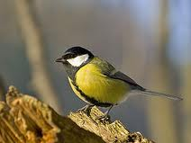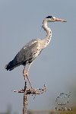

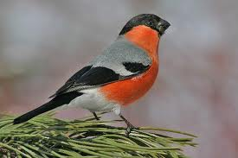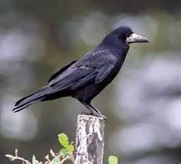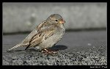

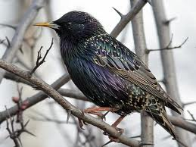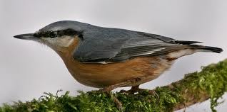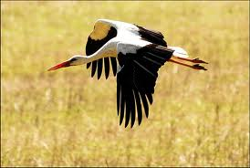

Карточки для работы в группах.

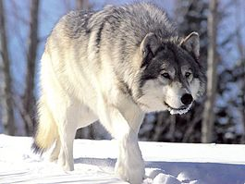

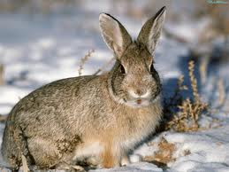

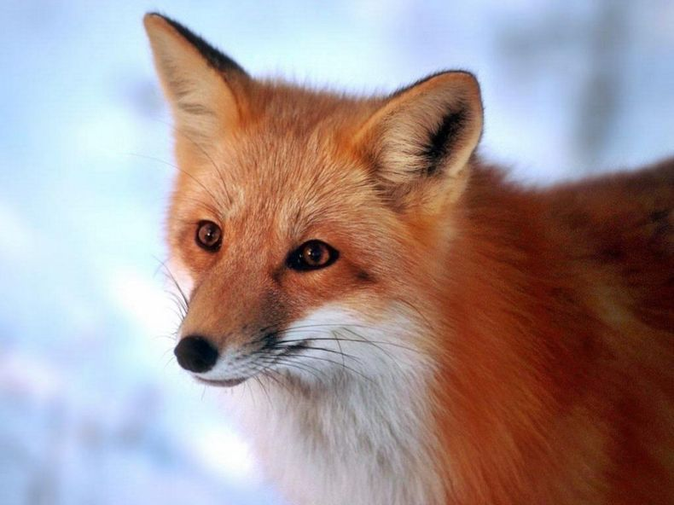

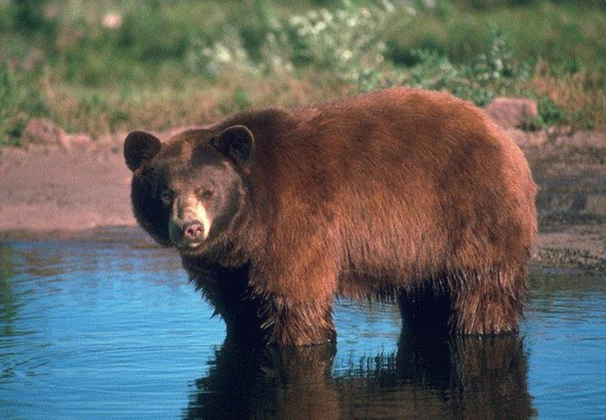

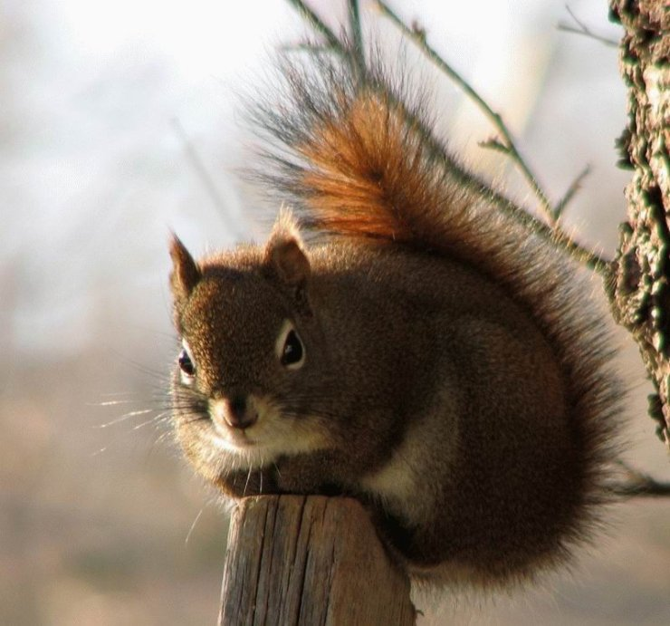

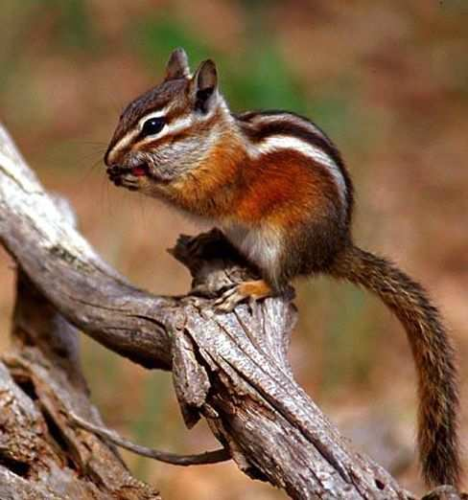

Декабрь Январь
Февраль Март Сентябрь Ноябрь

Карточки для игры «Крестики- нолики»

1 | 2 | 3 | 4 | 5 | 6 | 7 | 9

Карточки настроения.



Для мальчиков. Для девочек.

Литература.

1 .Ю.А.Барышева, А.А .Вахрушев,А.С.Раутиан. Методические рекомендации для учителя «Я и мир вокруг». Москва «БАЛАСС»

2.А.А.Вахрушев,О.В.Бурский, А.С.Раутиан. Учебник по окружающему миру «Окружающий мир »1 класс. Москва «Баласс»,2011 г.

3. www.kirovchanka.ru

www.viki.rdf.ru
www.metodkabinet.eu

